Тема: «Хороводы, весенние и летние»

Дата: 9 апреля 2020 г. (четверг)

Преподаватель: Инзайтин Светлана Эдуардовна

Задача: прочитать материал и письменно ответить на вопросы. Текст распечатать и вложить в папку с остальными темами.

Ход урока:

1. Почитать текст.

**Хороводы, весенние и летние хороводы**

Хоровод – это не просто танец, это образ жизни наших предков. В нем отразилась широта и удаль славянской души. Танец – это яркое, красочное творение народа, художественное отображение его многообразной жизни, воплотившее в себе творческую фантазию и глубину народных чувств. Русский народ, создавший на протяжении своей многовековой истории высокохудожественные былины, мудрые сказки, чудесные переплетения кружев, изумительные изделия из глины, великолепную резьбу по дереву, разнообразные вышивки, множество богатых по содержанию и ярких в ритмическом отношении песен, породил также изумительные по красоте и рисунку и весьма разнообразные по содержанию танцы. И подлинным шедевром танцевального искусства является русский хоровод.

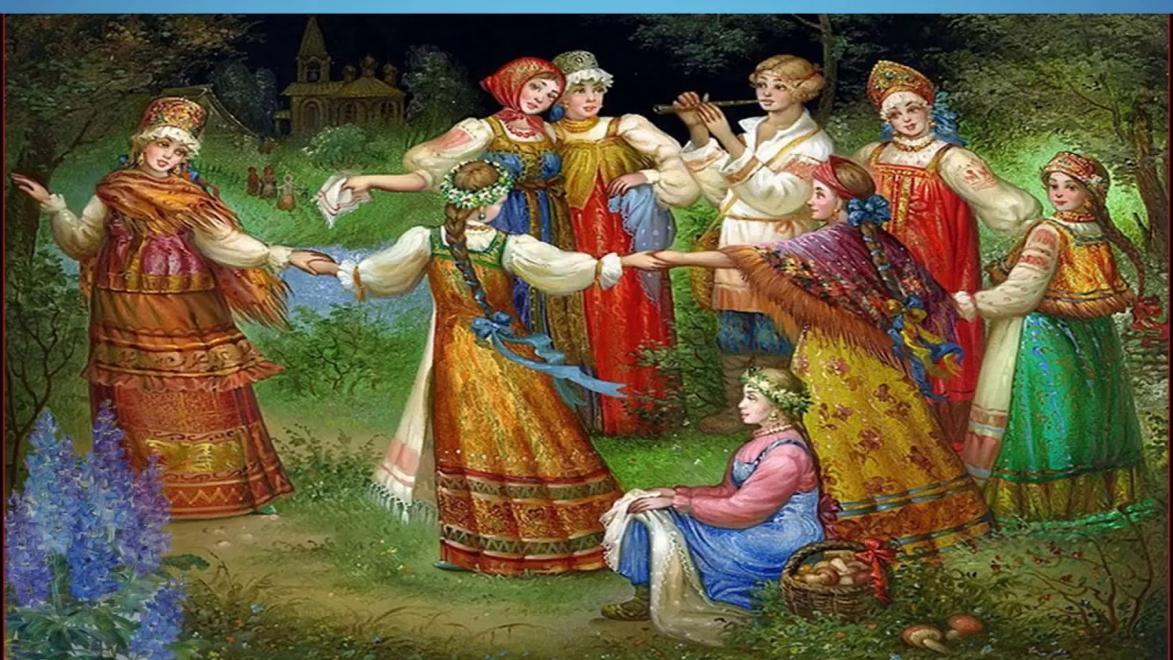

Хоровод – это не только самый распространенный, но и самый древний вид русского танца. Основное построение хоровода – круг, его круговая композиция (подобие солнца) и движение по ходу солнца (хождение за солнцем – «посолонь») берут свое начало из старинных языческих обрядов и игрищ славян, поклонявшихся могущественному богу Солнца — Яриле.

  *знак божества Ярило*

Важность русских хороводов для нашей народности столь велика, что сложно назвать другой элемент национальной культуры, неизменно игравший на протяжении многих веков такую огромную роль. Занимая в жизни русского народа три годовые эпохи: весну, лето и осень, — хороводы отражают особенные черты нашей народности — самобытность, радость, творческую силу и восторг. И, несомненно, хоровод — это своеобразный символ красоты – красоты движения, красоты окружающего мира и, наконец, красоты человеческой.

По мнению крупнейшего знатока фольклорной культуры, В.Даля, хоровод (карагод, танок, круг, улица) — это собрание сельской молодежи на вольном воздухе для пляски с песнями. Употребление слова «хоровод» в разговорной речи имеет много значений. В широком своем значении слово «хоровод» совпадает с крестьянским понятием «улица» (ходить на улицу, ходить в хоровод; не пускать кого-либо на улицу, не пускать в хоровод) и обозначает все весенне-летнее времяпрепровождение деревенской молодежи в разных его видах. Правда, русская деревня знала и зимние хороводы на улице, но это было редкостью.

Начинался хоровод часто так: две-три молодушки и столько же девушек-невест, живущих по соседству, становились посреди улицы и начинали «играть песни». К ним постепенно присоединялись другие девушки. Затем, так же постепенно, подходили молодые мужчины и парни. Парни приходили нередко с гармониками, скрипками, бубнами.

Мог возникать хоровод и иначе: в праздничный день в центре селения, где была ярмарка или некоторое подобие ее, несколько девушек сначала пели потихоньку «прибаутки», сидя рядом на бревнышке; парни подыгрывали им или подпевали слегка. Потом все вставали и, взявшись за руки, составляли круг. Тогда уже громко запевала одна из участниц, а в середину круга выходил парень с платком в руках. Начиналась хороводная песня, сопровождающаяся пантомимой внутри круга. Девушки участвовали в хороводе всюду, повсеместно составляя его основу. Они начинали ходить в хоровод с 12—13 лет, в других местах — с 14—15. Для крестьянской девушки вопрос о посещении хоровода не всегда решался только по возрасту. В семьях, где росло две или больше сестер, при решении его вступали в силу представления о преимуществе старшей дочери в выборе жениха и выходе замуж и оборачивались рядом ограничений для младших. Семья сознательно держала младшую дочь (или младших дочерей) в тени до выхода замуж старшей.

В хороводе всегда проявляется чувство единения и дружбы. Участники, как правило, держатся за руки, иногда за один палец – мизинец, часто – за платок, шаль, пояс, венок. В некоторых хороводах участники движутся друг за другом, сохраняя строгий интервал. Все эти соединения напрямую зависят от географии, ведь хоровод распространен по всей территории России, и каждая область вносит что-то свое, создавая разнообразие в стиле, композиции, характере и манере исполнения.

Например, северные хороводы всегда отличались благородством, выдержанностью и удивительной музыкальностью. Этот вид хоровода словно впитал в себя нежную и строгую красоту Севера, унаследовав неизменный темперамент русской души. Северные хороводы – самые сдержанные, чинные, спокойные, но, в то же время, сложно передать всю их эмоциональную насыщенность и глубину. В центральных районах России, близ Москвы, хороводы характеризовались веселостью, беззаботностью и украшались еще одним шедевром народного творчества – удивительными по своей природе песнями. Такие хороводы непременно сопровождались хлопаньем в ладоши, притопыванием, быстрыми и энергичными движениями. А теплый и ласковый юг России всегда славился безудержными и удалыми хороводами, порой переходящими в пляску и отличающимися замысловатым рисунком и многолюдностью. В этом танце – стремительность, сила и безграничный задор.

Хороводы были популярны, как в деревне, так и в городе. Если не вдаваться в тонкости, то можно сказать, что деревенские и городские хороводы не сильно различались. И там и там был темперамент, радость, интрига и, разумеется, она – царица народного веселья — хороводница, самая веселая и заводная женщина в округе, обычно зрелого возраста. Отвага, молодость и проворство отличали ее от других. Она вечно молода, игрива, говорлива, умеет отлично петь и танцевать. Хороводница распоряжалась всеми увеселениями, стояла во главе хоровода, внимательно следила за процессом, придумывала новые танцевальные фигуры и рисунки.

Хоровод всегда был событием в жизни русского народа. Женщины и девушки, готовясь к хороводам, надевали лучшие наряды — предмет особенной заботы поселян. Девушки закупали ленты и платки на ярмарках, часто ткали, шили, вязали сами. Мужчины в хороводах представляли гостей, призванных разделять радости. Молодые неженатые ребята вступали в игры с девушками по приглашению хороводницы – каждый высматривал среди танцующих нарядных дев невесту. Девушки тоже не терялись и следили: кто же смотрит пристальнее всех, кто подойдет и позовет с собою в заводной игре.

Русские хороводы были распределены по времени года, свободным дням и по сословиям. Сельские начинаются со Святой недели и продолжаются до рабочей поры; другие появляются с 15 августа и оканчиваются с наступлением зимы. Поселяне веселятся только по дням праздничным; в другие дни их не отпускает крестьянский труд. Городские хороводы также начинаются со Святой недели и продолжаются все лето и осень, несколько раз в неделю.

Говоря о характере хоровода, следует отметить, что русский хоровод бывает двух типов: орнаментальный и игровой. Если в хороводе нет ярко выраженного сюжета, действующих лиц, то участники ходят кругом, рядами заплетают из хороводной цепи фигуры-орнаменты. Такой вид хоровода и носит название орнаментального.

По содержанию, характеру, форме, времени русские хороводы делились на четыре группы: весенние, летние, осенние, зимние. Хороводы бывают сомкнутые (круг) и разомкнутые (линия на линию, змейка и т.д.).

*Посмотреть видео*: <http://www.youtube.com/watch?v=hwCQxueYpUA>

Хоровод распространен по всей России, и каждая область вносит что-то свое, создает разнообразие в стиле, композиции, характере и манере исполнения. Хороводы весьма разнообразны в своих построениях большинство хороводов являются круговыми.

Часто можно встретить двойной круг-круг в круге. Иногда танцующие образуют два круга рядом, а иногда эти круги как бы переливаются один в другой и движение их образует рисунок «восьмерка». Большие круги и маленькие кружочки – очень распространённая форма построения русского хоровода. Но движение хоровода не ограничивается круговым рисунком. Круг разрывается, образуются новые построения, новые рисунки – зигзаги, линии и т.д.

Каждый рисунок, каждое построение хоровода имеет свое определенное название например: «круг», «воротца», «восьмерка», «колонка», «корзиночка», «карусель» и т.д.

Эти определенные построения называются фигурами хоровода и являются составной частью.

Чаще всего художественное содержание таких хороводов связано с образами русской природы. Тесная связь народного художественного творчества с жизнью народа, с его песнями и танцами, помогла созданию множества рисунков – фигур хоровода. Замысловатые танцевальные переплетения навеяны узорами русских кружевниц, резчиков по дереву, живописцев. И наоборот – тонкие узоры кружев, например, часто повторяют вензеля хоровода. Изобретательности танцевального рисунка на Руси придавалось большое значение. Часто хороводник или хороводница специально сочиняли новые хитросплетения, чтобы придать танцу интерес и выразительность.

Игровые же хороводы обязательно сопровождаются песней. В подобном действии есть сюжет и действующие лица: исполнители с помощью мимики, пляски, жестов создают различные образы и характеры героев. Часто персонажами являются животные, птицы, и тогда участники хоровода, изображая птиц и зверей, подражают их движениям и повадкам. Больше всего тем для игровых хороводов содержится в песнях, отражающих жизнь и быт народа: труд, выбор жениха или невесты, взаимоотношения мужа и жены, любовная и сказочная темы, высмеивание помещиков. К тому же хоровод, как драматическое действие, требовал не только талантливого актерского исполнения, но и некоторых аксессуаров: в нем появляются платочки, венки, палки, табуретки. Каждый предмет являлся также и определенным символом. Венок символизирует брачный союз, платок – подушку, шелковая плеточка – символ силы и покорности. Все в этом хороводе – творчество.

*Прослушать видео*:

*Лекция с видео- приложением:* Хоровод как вид русского народного танца

1. Домашнее задание. Ответы на вопросы отправьте на электронную почту: [sveta.inzaitin@mail.ru](mailto:sveta.inzaitin@mail.ru)

Примечание: Подписать:

Фамилию, имя

Название темы урока

Дату.

Оценка будет выставлена по окончании самоизоляции. В случае не предоставления работы, будет считаться отсутствие на уроке, в журнале будет проставлена «н».